设科教育函[2020]13号

2020年注册结构工程师继续教育网络课程
培训通知

各有关勘察、建筑设计单位：
为了使注册人员及时了解和掌握新颁布的标准、规程，我中心调整增加了继续教育网络课程内容（红色字体课程为新增课程）
现将有关事项通知如下：
- 培训内容、学时、费用：
必修课（60学时）
减隔震建筑结构设计指南与工程应用
学时：60学时 费用：600元/人
选修课（60学时，按以下课程选择）
《建筑工程抗浮技术标准》JGJ476 – 2019
学时：20学时 费用：300元/人
《装配式多层混凝土结构技术规程》CECS604 – 2019
学时：20学时 费用：300元/人
《钢筋桁架叠合楼板应用技术规程》
学时：20学时 费用：300元/人

施工图审查技术要点及案例分析讲解（结构部分）
学时：20学时 费用：300元/人
BIM应用与实例（土建部分）
学时：10学时 费用：150元/人
混凝土结构设计规范强制性条文解析
学时：10学时 费用：150元/人
建筑消能减震加固技术规程
学时：20学时 费用：300元/人
- 报名注意事项：
注册人员在报名网课之前，请务必提前电话沟通，确认注册学时事宜
※操作流程如下：
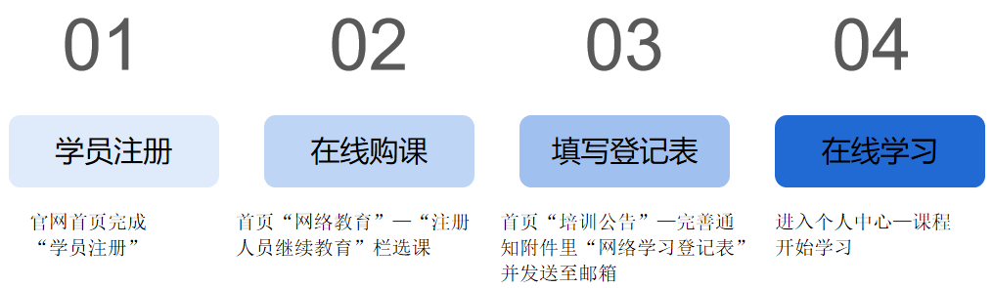

※注册在北京的学员，请在学员注册后进行【执业人员认证】
请把网络学习登记表填写完整，并发送至邮箱：
zhucerenyuan@yeah.net

- 交费方式
微信或支付宝
选定课程后，在线完成付款，即可开始在线学习
出具发票信息见附件：网络学习登记表
四．联系地点：北京市西城区百万庄大街13号院3号楼13-6一层
北京市设科教育培训中心（车公庄南街南端十字路口东北角 ）
联 系 人：高老师 13901208872 68353722
彭老师 13520740616 88385997
刘老师 13810258891 88385997
乔老师 15901525372 68353722
联系邮箱： zhucerenyuan@yeah.net

北京市西城区设科教育培训中心
北京京联设科技术开发有限公司
二○二○年七月二十二日

注册结构工程师网络学习登记表
注册用户名
真实姓名
身份证号
工作单位
课程订单号
（个人中心-账户订单）
开票单位名称
纳税人识别号
注：网络学习出具增值税普通发票
回寄地址
（邮寄发票和手册）
收件人
收件人联系电话

注：按实际需求，勾选下列选修课程

选修课程 | 是否学习（✔）
《建筑工程抗浮技术标准》JGJ476 – 2019
《装配式多层混凝土结构技术规程》CECS604 – 2019
《钢筋桁架叠合楼板应用技术规程》
施工图审查技术要点及案例分析讲解（结构部分）
BIM应用与实例（土建部分）
混凝土结构设计规范强制性条文解析
建筑消能减震加固技术规程

注：为保证文件安全，发票及手册将以顺丰到付方式寄回，快递前电话确认

